作 者 推 荐

她将科学、历史还有植物绘制成版图
露丝·卡辛格（Ruth Kassinger）

作者简介：

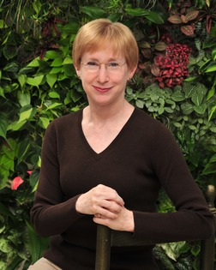
露丝·卡辛格（Ruth Kassinger）把科学、历史与到世界各地的一次海藻考察之旅结合在一起，带领读者去看看海藻背后的故事，走进用海藻食品备餐的厨房，讲述海藻这些非凡生物的故事。卡辛格向我们介绍了缅因州（Maine）的海藻采集者，韩国（South Korea）的海苔种植者，以及一家在加利福尼亚州索诺兰沙漠（California’s Sonoran Desert）种植富含维生素A的螺旋藻的公司。在加勒比海（Caribbean），卡辛格潜入水中帮助恢复因失去藻类伙伴而遭受破坏的漂白珊瑚礁。她与来自世界各地的那些正在利用藻类来改善我们的健康和拯救我们的星球的科学家们进行交谈。卡辛格出版有《玻璃下的天堂》（Paradise Under Glass）和《奇迹花园》（A Garden of Marvels），还为青少年撰写过许多著名的科学和历史方面的书籍。她曾为《华盛顿邮报》（Washington Post）、《芝加哥论坛报》（Chicago Tribune）、《健康杂志》（Health ）、《国家地理探险杂志》（National Geographic Explorer）和其他出版物撰稿。此外，卡辛格经常在保护区、植物园和花园俱乐部等不同场合发表演讲，一些广播节目和美国之音（Voice of America）对她进行了专题报道。
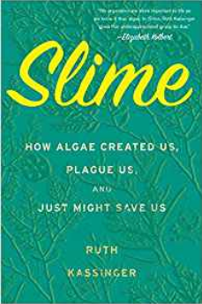
中文书名：《黏液：藻类植物如何创造我们、困扰我们、拯救我们》
英文书名：SLIME: How Algae Created Us, Plague Us, and Just Might Save Us
作 者：Ruth Kassinger
出 版 社：Houghton Mifflin Harcourt
代理公司：Tessler/ANA/Claire Qiao
出版时间：2019年6月
代理地区：中国大陆、台湾
页 数：288页
审读资料：电子稿
类 型：科普
·中文繁体版权已授
亚马逊排名：
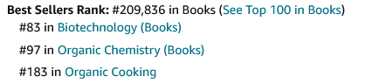

内容简介：

谈到“藻类”，大多数人都会想到海藻浮渣，却不知道没有藻类，我们人类就不会存在。

地球上存在的藻类有数万种，从微小的硅藻到200英尺高的褐色海带等，其中大部分藻类自我们人类出现以来一直起着各种各样的重要作用。微藻创造了我们今天所生存的地球，让地球上拥有富氧的大气层、丰富的海洋和珊瑚礁。原油由死去的藻类形成的，而且藻类也是所有植物的祖先。当今，地球上每年生产的海藻产品价值达六十亿美元，这些产品包括寿司里的海苔片到可可粉、啤酒、油漆、牙膏等(食品)乳化剂等。

《黏液：藻类植物如何创造我们、困扰我们、拯救我们》（SLIME: How Algae Created Us, Plague Us, and Just Might Save Us）这部作品带领我们去会晤那些致力于海藻可持续未来发展的创新者：韩国的海藻养殖者，利用海藻清理水道死区的科学家，还有努力将藻类燃料推向市场的企业家。

露丝·卡辛格用大量生动而令人惊讶的科学知识和历史背景，带领读者踏上游遍世界各地之旅，去看看海藻背后的故事，走进用海藻食品备餐的厨房。无论你认为藻类只是鱼缸里的黏糊糊的东西，还是你合着燕麦片吃海藻，《黏液》这部作品都会以其好的故事、不好的故事和粘糊糊的故事带给你愉悦和惊奇。
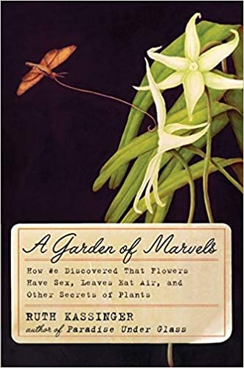
中文书名：《神奇花园：植物的秘密》
英文书名：A Garden of Marvels: How We Discovered that Flowers Have Sex, Leaves Eat Air, and Other Secrets of Plants
作 者：Ruth Kassinger
出 版 社：William Morrow
代理公司：Tessler/ANA/Claire Qiao
出版日期：2014年2月
代理地区：中国大陆、台湾
页 数：416页
审读资料：电子稿
类 型：科普/自然写作
亚马逊排名：

本书简体字版已授权

内容简介：

在《玻璃屋顶下的天堂》一书中，露丝·卡辛格(Ruth Kassinger)优雅而幽默地讲述了她从摧花辣手到园艺高手的旅程，分享了她在经历毁灭性的个人危机后建造家庭温室的经验教训。

在《奇迹花园》中，她扩展了这个故事。为了让植物茁壮成长，她开始了解植物学的基本知识。她追溯了第一批植物学家的历程，他们摒弃了神话和误解，发现花可以交配，叶子可以呼吸空气，树根可以选择食物，牵牛花可以靠荷尔蒙爬上篱笆。她还参观了现代花园、农场和实验室，以发现非凡植物背后的科学，比如一吨重的南瓜、真正的黑色矮牵牛花、一种生长12英尺高的生物燃料草，以及世界上唯一的光合作用动物。她把自己的见解转移到自己的花园里，培育出一棵“鸡尾酒树”，能结五种水果，用有益的真菌治疗佛手植物，还能得到一棵口渴时会通知她的树。

本书交织着个人轶事、通俗易懂的科学和不为人知的历史，作者带我们进入花园，展开一场大开眼界的旅程。
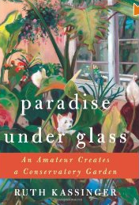
中文书名：《玻璃屋顶下的天堂》
英文书名：PARADISE UNDER GLASS: An Amateur Creates a Conservatory Garden
作 者：Ruth Kassinger
出 版 社：William Morrow
代理公司：Tessler/ANA/Claire Qiao
出版日期：2010年4月
代理地区：中国大陆、台湾
页 数：368页
审读资料：电子稿
类 型：科普/自然写作

内容简介：

与许多婴儿潮一代的中年人一样，露丝·卡辛格（Ruth Kassinger）目前也处于情感的十字路口。她心爱的妹妹刚刚去世，子女们上大学离开身边，自己则与乳腺癌斗争到底。面对眼前的一切变化，她迫切想找到一条前进的道路。

在某个阴暗寒冷的夜晚，卡辛格带着万千思绪走进了美国植物园的温室——从此，一个梦幻般的故事诞生了。

她被广阔的绿地和茂盛的植物所震惊，并决定在华盛顿郊区建立自己的绿色避难所。然而，此时她所知道的“室内园艺”，仅限于地下室里一株孤单的室内植物。

卡辛格带领读者一步一步走进自己的生活：通过她的不懈努力，首先确定了最容易生长、最漂亮的室内植物，然后开始循序渐进地建造温室。

在这座温室里，她与病虫害斗争、养育君主蝶、收获金桔和咖啡豆。这座“伊甸园”里有个小小的游泳池和一堵由她发明的的“生命之墙”。

《玻璃屋顶下的天堂》讲述了露丝·卡辛格从园艺白痴到园艺大师的神奇旅程——在此过程中，她走遍了全美各地。

一路上，她遇见了形形色色的人：

·在佛罗里达州，她见识了温室中的商业种植者
·在特拉华州，她碰上了家中有数千标本的君子兰爱好者
·在加利福尼亚州，她遇见了养虫子的种植者
·在俄亥俄州，她结识了拥有珍稀热带植物的企业家

此外，还有许许多多有趣人物。他们都乐于分享对植物的热情和丰富的知识。

媒体评介：

“露丝·卡辛格的作品细节丰富，整个故事充满了异国情调。这本书将让老园丁和历史学家们开心不已。”
---《出版者周刊》

“一部关于温室园艺的厚重历史。”
----《娱乐周刊》

谢谢您的阅读！
请将反馈信息发至： 乔明睿（Claire）
安德鲁﹒纳伯格联合国际有限公司北京代表处
北京市海淀区中关村大街甲59号中国人民大学文化大厦1705室, 邮编：100872
电话：010-82449026
传真：010-82504200
手机：15804055576
Email: Claire@nurnberg.com.cn
网址：www.nurnberg.com.cn
微博：http://weibo.com/nurnberg
豆瓣小站：http://site.douban.com/110577/
新浪微博：安德鲁纳伯格公司的微博_微博 (weibo.com)
微信订阅号：ANABJ2002

